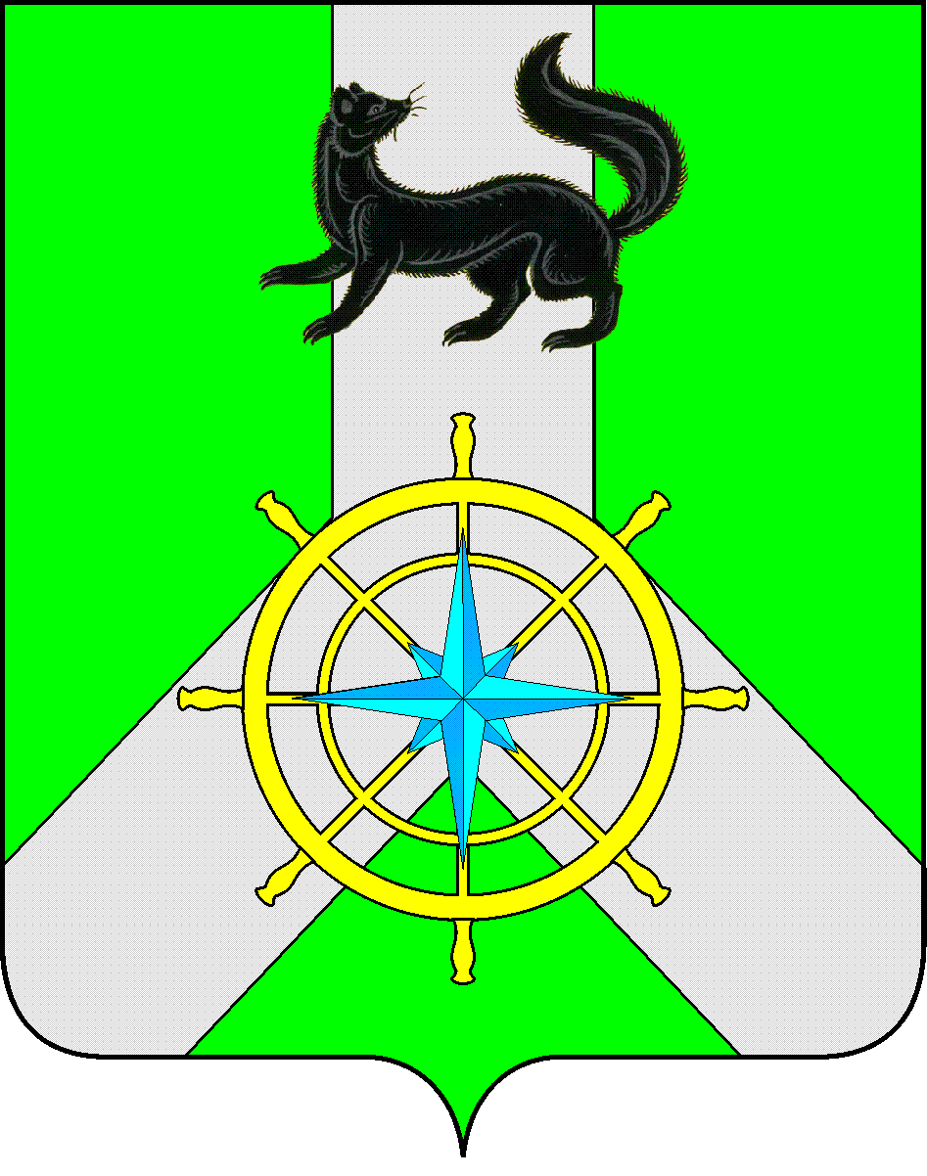
Р О С С И Й С К А Я Ф Е Д Е Р А Ц И Я

И Р К У Т С К А Я О Б Л А С Т Ь
К И Р Е Н С К И Й М У Н И Ц И П А Л Ь Н Ы Й Р А Й О Н

А Д М И Н И С Т Р А Ц И Я

П О С Т А Н О В Л Е Н И Е

от 03 июля 2023 г. |  | № 378
 | г. Киренск

О внесении изменений в муниципальную программу «Профилактика правонарушений на территории Киренского района на 2021-2026 г.г.»

В соответствии с постановлением администрации Киренского муниципального района от 19.04.2016 г. № 189 «Об утверждении Положения о порядке принятия решений о разработке, реализации и оценке эффективности муниципальных программ Киренского района, в новой редакции», распоряжением администрации Киренского муниципального района от 07.10.2021 г. № 145 «Об утверждении перечня муниципальных программ Киренского района», руководствуясь статьями 39,55 Устава муниципального образования Киренский район, администрация Киренского муниципального района,

П О С Т А Н О В Л Я Е Т:

1. Пролонгировать действие муниципальной программы «Профилактика правонарушений на территории Киренского района на 2021-2026 г.г.», утверждённой постановлением администрации Киренского муниципального района от 23.09.2020г. № 516 (далее - муниципальная программа), по 2027 год включительно.
2. Внести в муниципальную программу следующие изменения:
2.1.по тексту муниципальной программы и в приложениях №1 и №2 слова «Профилактика правонарушений на территории Киренского района на 2021-2026 г.г.» заменить на: «Профилактика правонарушений на территории Киренского района на 2021-2027 г.г.»;
2.2. паспорт муниципальной программы» изложить в новой редакции (приложение №1 к настоящему постановлению);
2.3. приложение №1 к муниципальной программе изложить в новой редакции (приложение №2 к настоящему постановлению);
2.4. В связи с ростом процента охвата по информированности населения и оптимизацией процесса проведения просветительной работы приложение №2 к муниципальной программе изложить в новой редакции (приложение №3 к настоящему постановлению);
2.5. раздел 4 «Ресурсное обеспечение муниципальной программы» изложить в следующей редакции «Финансирование муниципальной программы осуществляется за счет средств бюджета МО «Киренский район», в соответствии с нормативным документом о местном бюджете на очередной финансовый год и плановый период.
Ресурсное обеспечение реализации муниципальной программы за счет средств местного бюджета составит – 577,7 тыс. рублей, в том числе по годам:
2021 год – 77,7 тыс. рублей;
2022 год – 75,0 тыс. рублей;
2023 год – 85,0 тыс. рублей;
2024 год – 85,0 тыс. рублей.
2025 год – 85,0 тыс. рублей.
2026 год – 85,0 тыс. рублей.
2027 год – 85,0 тыс. рублей
В программе не предусмотрено мероприятий, финансируемых за счет средств федерального, областного бюджета и иных источников»;
2.6. раздел 5 «Ожидаемые конечные результаты муниципальной программы» изложить в следующей редакции: «В результате реализации муниципальной программы, решения поставленных задач и достижения поставленной цели ожидается: увеличение доли населения, охваченного мероприятиями по профилактике правонарушений, от общей численности (нарастающим итогом) до 100%».
3. В плане мероприятий по реализации муниципальной программы слова: «Профилактика правонарушений на территории Киренского района на 2021-2026 г.г.» заменить на слова: «Профилактика правонарушений на территории Киренского района на 2021-2027 г.г.».
4.План мероприятий по реализации муниципальной программы «Профилактика правонарушений на территории Киренского района на 2021-2027 г.г.» изложить в новой редакции (Приложение №4 к настоящему постановлению).
5. Контроль за исполнением настоящего постановления возложить на заместителя мэра- председателя комитета по имуществу и ЖКХ администрации Киренского муниципального района Кравченко И.А.
6.Настоящее постановление вступает в силу со дня его подписания и распространяет своё действие на правоотношения, возникшие с 30.06.2023 года.
7.Настоящее постановление подлежит размещению на официальном сайте администрации Киренского муниципального района https://Kirenskraion.mo38.ru.

И.о. главы администрации
Киренского муниципального района А.В Воробьев

Лист согласования к постановлению №378 от 03.07.2023г.

подготовила: Житлухина О.И.

Согласовано:

Заместительмэра-
-председатель комитета по имуществу и ЖКХ И.А. Кравченко

Начальник финансового управления Е.А.Шалда

Начальник отдела по экономике М.Р. Синькова

Начальник правового отдела И.С.Чернина

Приложение №1
к постановлению администрации
Киренского муниципального района
от 03 июля 2023. №378

ПАСПОРТ
МУНИЦИПАЛЬНОЙ ПРОГРАММЫ КИРЕНСКОГО РАЙОНА
«Профилактика правонарушений на территории Киренского района
на 2021-2027 г.г.»

Наименование  муниципальной программы | «Профилактика правонарушений на территории Киренского района на 2021-2027 г.г.»
Ответственный исполнитель муниципальной программы | Главный специалист-ответственный секретарь административной комиссии
Соисполнители  муниципальной программы | отсутствуют
Участники  муниципальной программы | отсутствуют
Цель  муниципальной программы | Совершенствование работы по профилактике преступлений и правонарушений.
Задачи  муниципальной программы | Организация правового просвещения и правового информирования населения района
Сроки реализации муниципальной программы | 2021-2027 годы
Целевые показатели муниципальной программы | Процент охвата населения мероприятиями по информированности ( нарастающим итогом до 100%)
Подпрограммы муниципальной программы | отсутствуют
Основные мероприятия муниципальной программы | Проведение просветительной работы среди населения, направленной на профилактику правонарушений
Ресурсное обеспечение муниципальной программы | Финансирование программы предусмотрено за счет средств районного бюджета в объеме -577,7 тыс.рублей, в том числе по годам:  2021 год - 77,7 тыс. рублей;  2022 год - 75,0 тыс. рублей;  2023 год - 85,0 тыс. рублей;  2024 год - 85,0 тыс. рублей;  2025 год - 85,0 тыс. рублей  2026 год - 85,0 тыс. рублей  2027 год- 85,0 тыс. рублей

Приложение №2
к постановлению администрации
Киренского муниципального района
от 03 июля 2023. №378

СВЕДЕНИЯ О СОСТАВЕ И ЗНАЧЕНИЯХ ЦЕЛЕВЫХ ПОКАЗАТЕЛЕЙ
МУНИЦИПАЛЬНОЙ ПРОГРАММЫ

«Профилактика правонарушений на территории Киренского района на 2021-2027 г.г.»
№  п/п | Наименование целевого  показателя | Ед.  изм. | Значения целевых показателей
 |  |  | отчетный год | текущий год | 2021 г. | 2022 г. | 2023 г. | 2024г. | 2025г. | 2026г. | 2027
1 | 2 | 3 | 4 | 5 | 6 | 7 | 8 | 9 | 10 | 11 | 12
«Профилактика правонарушений на территории Киренского района на 2021-2027г.г.»
1 | Доля населения, охваченного мероприятиями по профилактике правонарушений (нарастающим итогом) | % | 0 | 0 | 10 | 50 | 70 | 75 | 80 | 90 | 100

Приложение №3
к постановлению администрации
Киренского муниципального района
от 03.07.2023. №378

РЕСУРСНОЕ ОБЕСПЕЧЕНИЕ РЕАЛИЗАЦИИ МУНИЦИПАЛЬНОЙ ПРОГРАММЫ
« ПРОФИЛАКТИКА ПРАВОНАРУШЕНИЙ НА ТЕРРИТОРИИ КИРЕНСКОГО РАЙОНА НА 2021-2027г.г.»
ЗА СЧЕТ ВСЕХ ИСТОЧНИКОВ ФИНАНСИРОВАНИЯ

Наименование программы, подпрограммы, ведомственной целевой программы, основного мероприятия, мероприятия | Ответственный исполнитель, соисполнители, участники, исполнители мероприятий | Источники финансирования | Оценка расходов  (тыс. руб.), годы
 |  |  | 2021 | 2022 | 2023 | 2024 | 2025 | 2026 | 2027 | всего
1 | 2 | 3 | 4 | 5 | 6 | 7 | 8 | 9 | 10 | 11
Программа  «Профилактика правонарушений на территории Киренского района на 2021-2027г.г.» | всего, в том числе: | Всего | 77,7 | 75,0 | 85,0 | 85,0 | 85,0 | 85,0 | 85,0 | 577,7
 |  | ОБ | 0,0 | 0,0 | 0,0 | 0,0 | 0,0 | 0,0 | 0,0 | 0,0
 |  | ФБ | 0,0 | 0,0 | 0,0 | 0,0 | 0,0 | 0,0 | 0,0 | 0,0
 |  | МБ | 77,7 | 75,0 | 85,0 | 85,0 | 85,0 | 85,0 | 85,0 | 577,7
 |  | ИИ | 0,0 | 0,0 | 0,0 | 0,0 | 0,0 | 0,0 | 0,0 | 0,0
 | Главный специалист-ответственный секретарь административной комиссии | всего | 77,7 | 75,0 | 85,0 | 85,0 | 85,0 | 85,0 | 85,0 | 577,7
 |  | ОБ | 0,0 | 0,0 | 0,0 | 0,0 | 0,0 | 0,0 | 0,0 | 0,0
 |  | ФБ | 0,0 | 0,0 | 0,0 | 0,0 | 0,0 | 0,0 | 0,0 | 0,0
 |  | МБ | 77,7 | 75,0 | 85,0 | 85,0 | 85,0 | 85,0 | 85,0 | 577,7
 |  | ИИ | 0,0 | 0,0 | 0,0 | 0,0 | 0,0 | 0,0 | 0,0 | 0,0
 | Участники: отсутствуют | Всего | 0,0 | 0,0 | 0,0 | 0,0 | 0,0 | 0,0 | 0,0 | 0,0
 |  | ОБ | 0,0 | 0,0 | 0,0 | 0,0 | 0,0 | 0,0 | 0,0 | 0,0
 |  | ФБ | 0,0 | 0,0 | 0,0 | 0,0 | 0,0 | 0,0 | 0,0 | 0,0
 |  | МБ | 0,0 | 0,0 | 0,0 | 0,0 | 0,0 | 0,0 | 0,0 | 0,0
 |  | ИИ | 0,0 | 0,0 | 0,0 | 0,0 | 0,0 | 0,0 | 0,0 | 0,0
Основное мероприятие 1 Проведение просветительной работы среди населения, направленной на профилактику правонарушений | Главный специалист-ответственный секретарь административной комиссии | Всего | 77,7 | 75,0 | 85,0 | 85,0 | 85,0 | 85,0 | 85,0 | 577,7
 |  | ОБ | 0,0 | 0,0 | 0,0 | 0,0 | 0,0 | 0,0 | 0,0 | 0,0
 |  | ФБ | 0,0 | 0,0 | 0,0 | 0,0 | 0,0 | 0,0 | 0,0 | 0,0
 |  | МБ | 77,7 | 75,0 | 85,0 | 85,0 | 85,0 | 85,0 | 85,0 | 577,7
 |  | ИИ | 0,0 | 0,0 | 0,0 | 0,0 | 0,0 | 0,0 | 0,0 | 0,0
Мероприятие 1.1  Опубликование в районной газете статей профилактической направленности | Главный специалист-ответственный секретарь административной комиссии | Всего | 16,0 | 30,0 | 25,0 | 25,0 | 25,0 | 25,0 | 25,0 | 171,0
 |  | ОБ | 0,0 | 0,0 | 0,0 | 0,0 | 0,0 | 0,0 | 0,0 | 0,0
 |  | ФБ | 0,0 | 0,0 | 0,0 | 0,0 | 0,0 | 0,0 | 0,0 | 0,0
 |  | МБ | 16,0 | 30,0 | 25,0 | 25,0 | 25,0 | 25,0 | 25,0 | 171,0
 |  | ИИ | 0,0 | 0,0 | 0,0 | 0,0 | 0,0 | 0,0 | 0,0 | 0,0
Мероприятие 1.2  Изготовление баннеров, профилактической направленности | Главный специалист-ответственный секретарь административной комиссии | Всего | 23,45 | 25,0 | 0,0 | 25,0 | 25,0 | 25,0 | 25,0 | 148,45
 |  | ОБ | 0,0 | 0,0 | 0,0 | 0,0 | 0,0 | 0,0 | 0,0 | 0,0
 |  | ФБ | 0,0 | 0,0 | 0,0 | 0,0 | 0,0 | 0,0 | 0,0 | 0,0
 |  | МБ | 23,45 | 25,0 | 0,0 | 25,0 | 25,0 | 25,0 | 25,0 | 148,45
 |  | ИИ | 0,0 | 0,0 | 0,0 | 0,0 | 0,0 | 0,0 | 0,0 | 0,0
Мероприятие 1.3  Изготовление листовок, памяток профилактической направленности | Главный специалист-ответственный секретарь административной комиссии | Всего | 38,25 | 20,0 | 60,0 | 35,0 | 35,0 | 35,0 | 35,0 | 238,25
 |  | ОБ | 0,0 | 0,0 | 0,0 | 0,0 | 0,0 | 0,0 | 0,0 | 0,0
 |  | ФБ | 0,0 | 0,0 | 0,0 | 0,0 | 0,0 | 0,0 | 0,0 | 0,0
 |  | МБ | 38,25 | 20,0 | 60,0 | 35,0 | 35,0 | 35,0 | 35,0 | 238,25
 |  | ИИ | 0,0 | 0,0 | 0,0 | 0,0 | 0,0 | 0,0 | 0,0 | 0,0

Приложение №4
к постановлению администрации
Киренского муниципального района
от 03.07.2023. №378

ПЛАН МЕРОПРИЯТИЙ ПО РЕАЛИЗАЦИИ МУНИЦИПАЛЬНОЙ ПРОГРАММЫ
«ПРОФИЛАКТИКА ПРАВОНАРУШЕНИЙ НА ТЕРРИТОРИИ КИРЕНСКОГО РАЙОНА на 2021-2027г.г.» на 2023год

№ п/п | Наименование подпрограммы муниципальной программы, ведомственной целевой программы, основного мероприятия, мероприятия | Ответственный исполнитель | Срок реализации |  | Наименование показателя объема мероприятия | Значения показателя объема мероприятия (очередной год) | Объем ресурсного обеспечения (очередной год), тыс. руб.
 |  |  | с (месяц/год) | по (месяц/год)
1 | 2 | 3 | 4 | 5 | 6 | 7 | 8
11 | Муниципальная программа «Профилактика правонарушений на территории Киренского района на 2021-2026 г.г.» | Гл.специалист-ответственный секретарь административной комиссии | 01/23 | 12/23 | Х | Х | 85,0
1.1 | Основное мероприятие:  Проведение просветительной работы среди населения, направленной на профилактику правонарушений | Гл.специалист-ответственный секретарь административной комиссии | 01/23 | 12/23 | Х | Х | 85,0
11.1.1 | Опубликование в районной газете статей профилактической направленности | Гл.специалист-ответственный секретарь административной комиссии | 01/23 | 12/23 | Количество публикаций, ед. | 8 | 25,0
11.1.2 | Изготовление баннеров профилактической направленности | Гл.специалист-ответственный секретарь административной комиссии | 01/23 | 12/23 | Количество баннеров, ед. | 0 | 0,0
1.1.3 | Изготовление листовок, памяток профилактической направленности | Гл.специалист-ответственный секретарь административной комиссии | 01/23 | 12/23 | Количество листовок, памяток, шт. | 11700 | 60,0
 | ИТОГО по муниципальной программе |  |  |  |  |  | 85,0

